FICHA DESCRIPTIVA
( ) PLATAFORMA VIRTUAL, ( ) CIUDAD VIRTUAL, ( X ) HERRAMIENTAS DE COMUNICACIÓN Y/O PRODUCCIÓN DE INFORMACIÓN.
NOMBRE | GOOGLE SCHOLAR
IMAGEN | 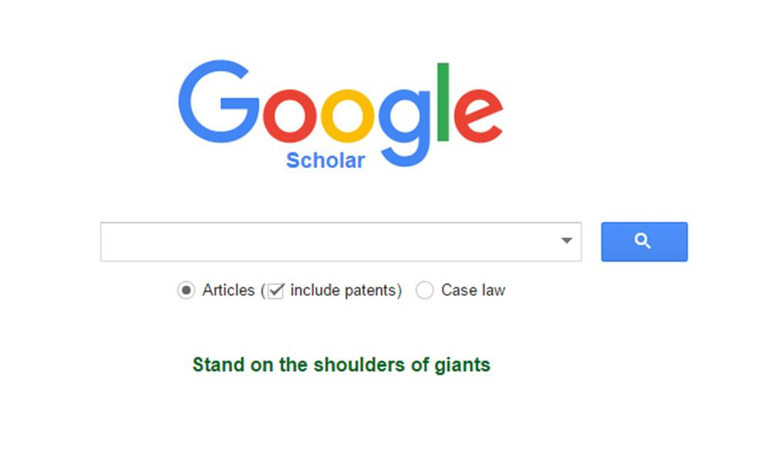
DIRECCIÓN URL | https://scholar.google.com.mx/
TIPO DE LICENCIA | Gratuita
DESCRIPCIÓN | Google Scholar o Google Académico es un buscador de Google que te permite encontrar material bibliográfico en materia académica, con fuentes serias y confiables de información. Este buscador está especializado en artículos de revistas científicas, enfocado en el mundo académico. Almacena un amplio conjunto de trabajos de investigación científica de distintas disciplinas y en distintos formatos de publicación.
POSIBILIDADES DE APLICACIÓN EN EL AULA | Posibilidad alta
VENTAJAS | - Focaliza nuestros rastreos de Internet en el ámbito de la documentación científica.  - Tiene un alcance enorme, un gran poder para explorar y penetrar en los contenidos de la Red.  - Incluye bastante información en español, lo que resulta muy práctico en muchas disciplinas.  - Es muy útil para buscar y para localizar documentos disponibles en acceso abierto en Internet.  - Es adecuado para extender o complementar búsquedas hechas en bases de datos científicas.  - Es también útil para rastrear documentos difíciles de identificar o localizar.
DESVENTAJAS O RIESGOS | - Hasta el momento este servicio no sustituye la calidad y contenido de una Base de Datos de la Biblioteca como por ejemplo EBSCO, HWWilson entre otras.  - Muchos de los documentos que se localizan no necesariamente son de actualidad ni de profundidad científica requerida a nivel académico  - No se conoce con exactitud cuáles son los criterios de indización de los documentos en Google Scholar, o si las personas encargados de seleccionar la información son especialistas en las disciplinas o Bibliotecarios profesionales.
TIPO DE MEDIOS USADOS (TEXTOS, IMÁGENES, VIDEOS, ETC) | Textos académicos
NIVEL DE INTERACCIÓN | Nula interactividad
COMENTARIOS U OBSERVACIONES | Este buscador puede ser muy útil para encontrar documentos e información académica.

